**Proiect SNC**

| **Date Identificare** |  |  |  |  |  |  |
| --- | --- | --- | --- | --- | --- | --- |
|  |  | **ID** | **B30** | **Grupa** | **An univ** | **2024-2025** |
|  |  | **Student 1** | Bontaș Cezar-Octavian | 342B2 | 4 |  |
|  |  | **Student 2** | Lică Raul-Leonard | 342B2 | 4 |  |
|  |  | **Student 3** | Răchițeanu Luca | 342B2 | 4 |  |
| **Date Initiale** |  |  |  |  |  |  |
|  |  | **Instalatie:** | *presiune* |  |  |  |
|  |  | u0 = | **70 [%]** |  |  |  |
|  |  | Δu = | **15 [%]** |  |  |  |

1. **PREGATIRE EXPERIMENT IDENTIFICARE**

! 1.1. Platforma L1-3 de citit

1.2. Se studiaza fisa de activități

! 1.3.1. Grafice Raspuns indicial (comanda si iesire)

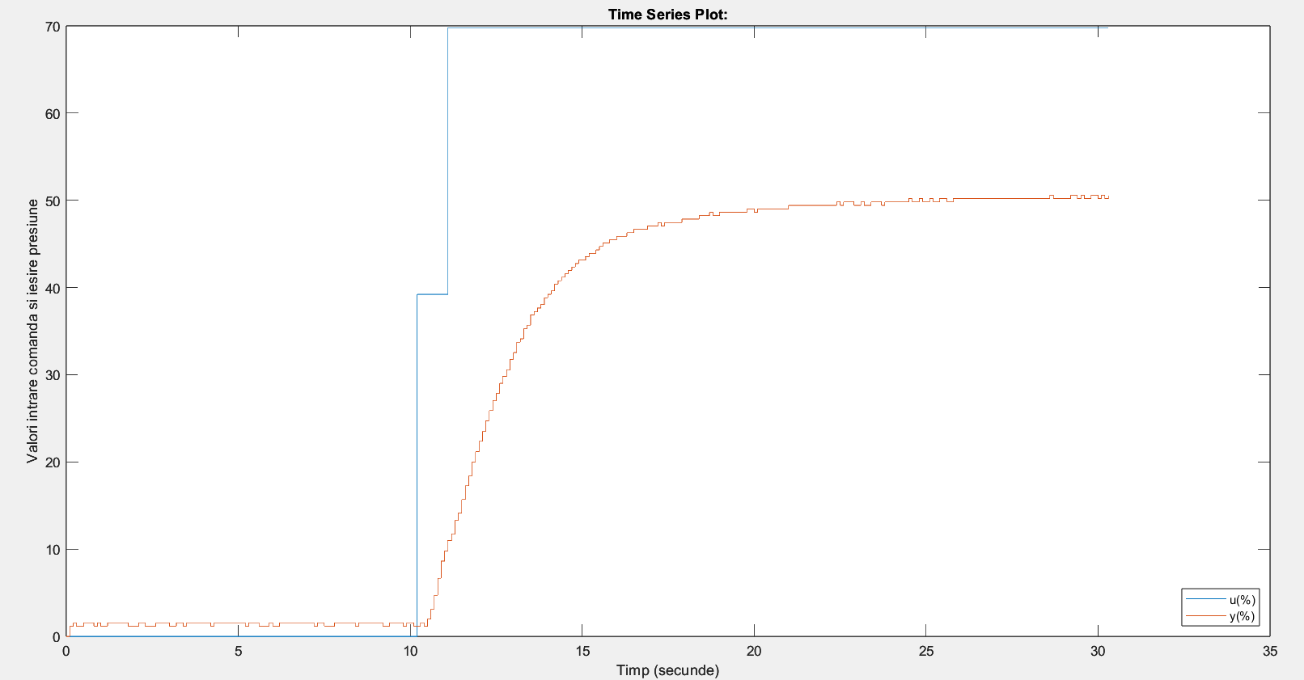

1.3.2. [1p] Comentarii referitor grafice obtinute (analiza raspuns):

In urma trimiterii comenzii de tip treapta, raspunsul sistemului se poate aproxima cu unul de ordin 1. Problema graficului este rezolutia mica, datorata achizitionarii de date.

! 1.4. Datele masurate salvate: <https://curs.upb.ro/2024/pluginfile.php/100108/mod_wiki/attachments/30/RaspIndicial.mat?time=1730546040001>

! 1.5. Caracteristici proces:

| $t_{c}$ (s) | $t_{t}$ (s) | $τ$ (s) | $T_{e}$ ales (s) |
| --- | --- | --- | --- |
| 6 | 6.3 | 0.3 | 0.4 |

Mentiune: $t_{c}$ = 0-95% din timpul pana la atingerea valorii de iesire stationara (fara $τ$)

1.6. [2p+2p+5p]Rezolvare Aplicatii L3

Problema 4: Semnalul de tip treapta este doar un scenariu particular in care modelul este testat, unde raspunsul in frecventa este prezent doar la pulsatii mici. SPABul simuleaza o intrare pe o gama diversa de frecvente, deci un raspuns complet.

Problema 5: Semnalele pur aleatoare nu prezinta o corelare a intrarii cu iesirea, ceea ce face identificarea modelului dificila. Caracterul determinist al semnalului SPAB permite identificarea comportamentului dinamic al sistemului prin modificarea parametrilor de generare fata de zgomotul alb care nu poate fi reprodus.

Problema 6:

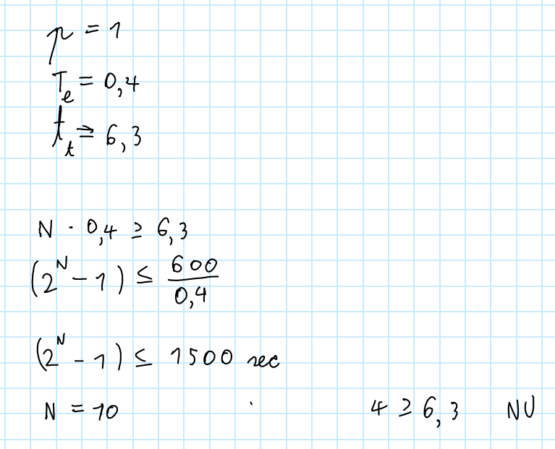

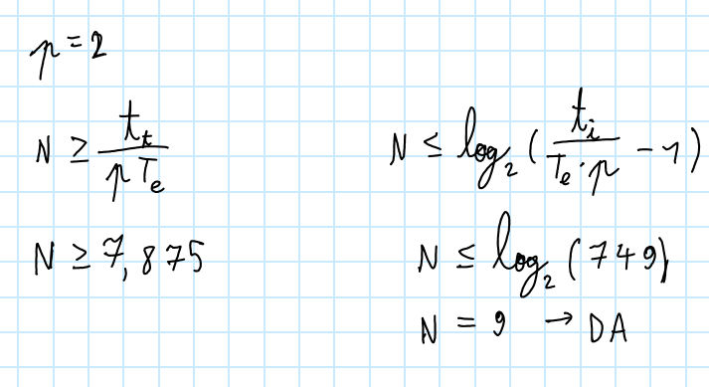

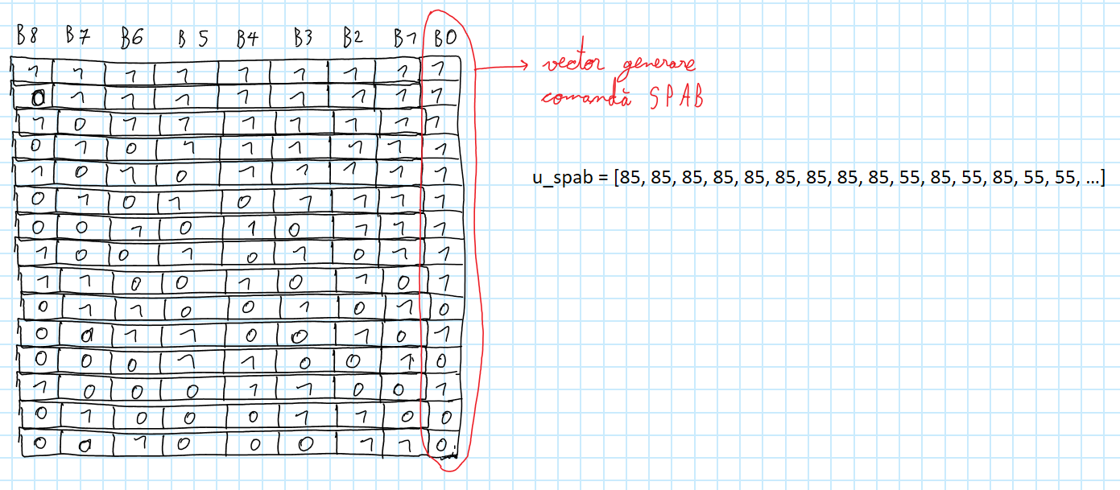

1. **REALIZARE SI ANALIZA EXPERIMENT IDENTIFICARE**

! 2.1. Expresia Matlab de generare a semnalului SPAB (idinput):

vec_spab = idinput(L_spab, 'PRBS', [0 1/p], [140 217]);

2.2. [**2p**] Caracteristici semnal SPAB de intrare:

| Tip semnal aleator | Lungime Set Date | Durata Experiment | Banda de frecvente (cu divizor) |
| --- | --- | --- | --- |
| SPAB | 2060 esantioane | 824 sec | [-2.5, 2.5] Hz |

2.3. [**3p**] Afisare spectru semnal SPAB de intrare:

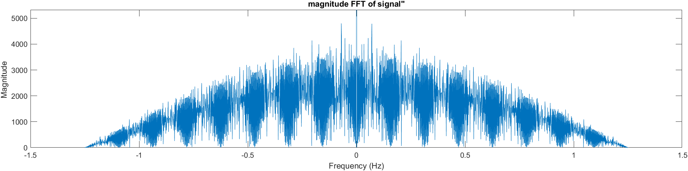

2.4. [**1p**] Observatii asupra semnalului SPAB generat:

Se observa faptul ca SPABul generat are un spectru similar cu cel de zgomot alb, dar prezinta regiuni “colorate”, adica zgomotul nu are nici medie nula, si prezinta si o autocovarianta.

! 2.5. Realizare experiment identificare (conform instructiunilor din laborator)

Terminat.

! 2.6. Fisier rezultate identificare: <https://curs.upb.ro/2024/pluginfile.php/100108/mod_wiki/attachments/30/DateExper.mat?time=1730546058086>

Fisierul este de tip **.mat** in care este salvata o structura tip ***iddata*** care contine intrarea, iesirea si configurarea unor parametri (ex. Te).

2.7. [**3p**] Afisare spectru semnal SPAB de iesire (achizitionat)

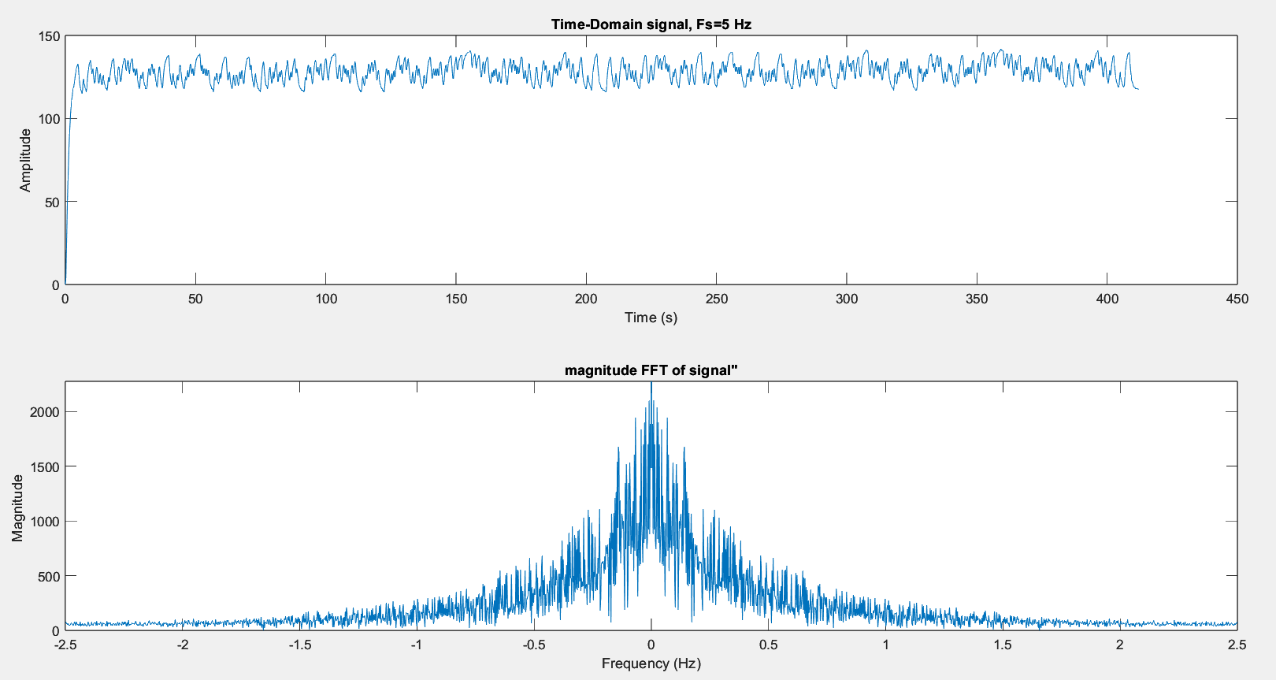

2.8.[**1p**] Observatii asupra semnalului achizitonat: …

Semnalul este stabil intr-o banda de amplitudine de 45-55% din iesirea sistemului, variatia este datorata comenzilor de trepte succesive de amplitudini diferite (55-85% din comanda sistemului).

1. **IDENTIFICARE SI VALIDARE MODEL MATLAB**

! 3.1. Platforma laborator 4 citită

3.2.[2p+1p+2p] Rezolvare Aplicatii L4

**Cum putem să ne dăm seama, în cadrul identificării, că avem de a face cu un proces liniar sau neliniar ?**

Determinarea caracteristici modelului se poate face prin studierea răspunsului sistemului. Caracteristica liniară poate fi redată de absența unor variații in amplificarea statică a sistemului sau a timpilor de creștere. Totodată, un sistem liniar respectă principiul superpoziției și descrie o relație omogenă intre intrare și ieșire. De altfel, caracteristica neliniară nu prezintă aceste aspecte, putând fi observat un comportament variază imprevizibil odată cu intrarea.

**Ce diferențear fi între un model ARMAX și ARIMAX ?**

Modelul ARMAX și modelul ARIMAX sunt ambele modele de predicție. Modelul ARMAX ia în considerare propriile sale valori și intrările externe, în timp ce modelul ARIMAX adaugă un pas de integrare pentru a elimina tendințele, făcându-l potrivit pentru seriile de timp cu modele sezoniere sau tendințe.

**Formulați o întrebare pertinentă asupra materialului citit.**

Ce tipuri de semnale ar trebui să fie folosite pentru a stimula sistemul astfel încât să putem determina dacă modelul este liniar sau neliniar?

! 3.3. Filtrare semnale achiziționate in urma experimentului de identificare.

! 3.3.a. Functii Matlab apelate pentru filtrari:

**Eliminarea componentelor constante pentru intrare și ieșire:**

| trend_data = getTrend(idData, 0);  idData = detrend(idData, trend_data); |
| --- |

**Filtrarea zgomotelor:**

| [b_f,a_f] = butter(1, 0.2);  idData.y = filter(b_f,a_f,idData.y);  plotFreq(idData.y, Fs); |
| --- |

3.3.b. [**2p**] Spectru semnale filtrate (comandă și ieșire):

**eData** - Ieșirea sistemului nefiltrat:

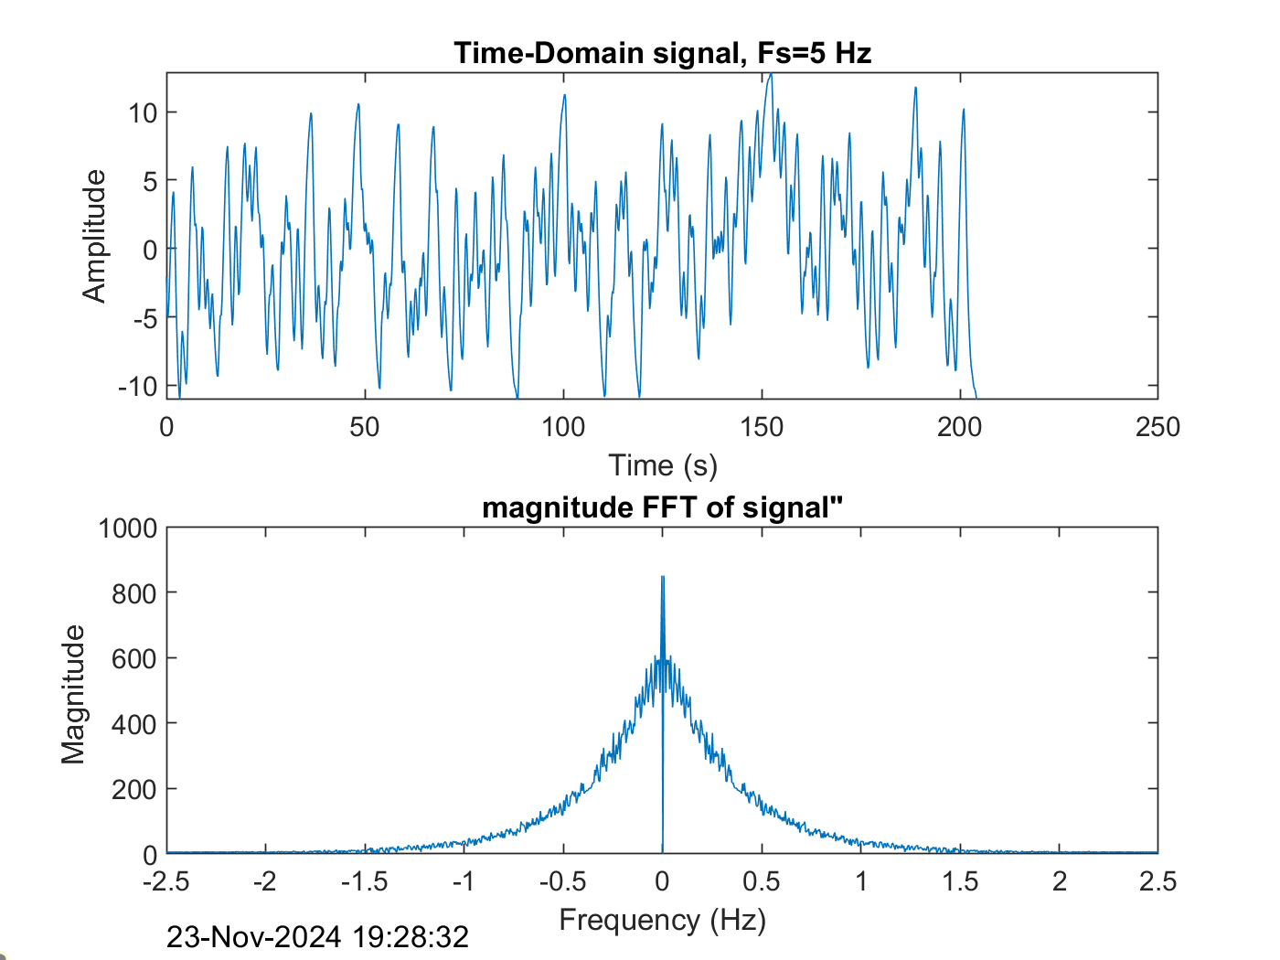

**eData** - Ieșirea sistemului filtrată:

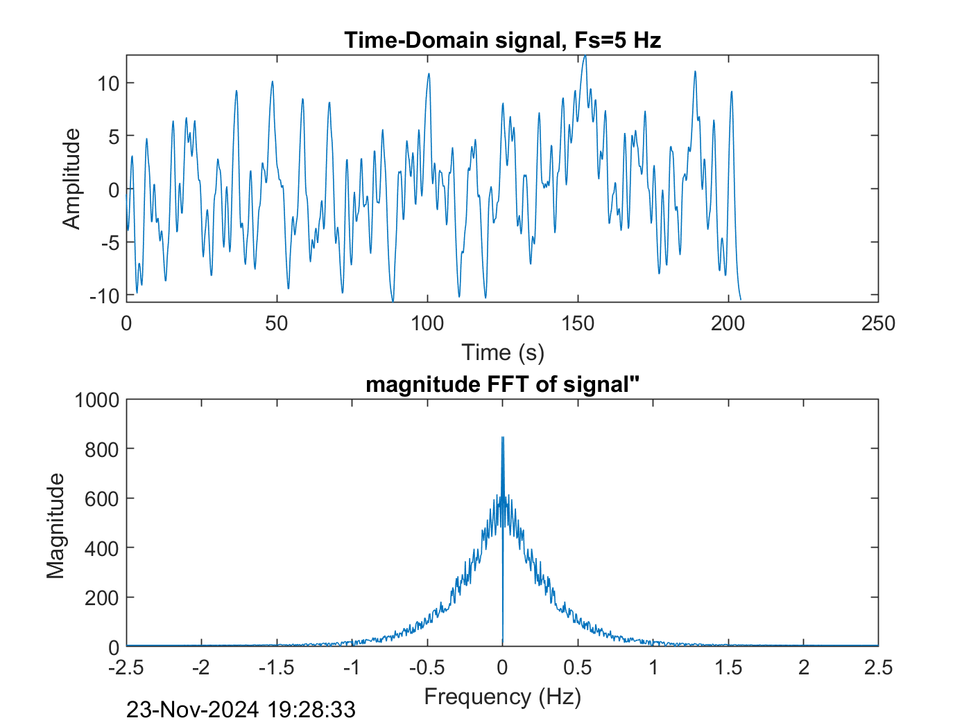

**vData** - Ieșirea sistemului nefiltrată:

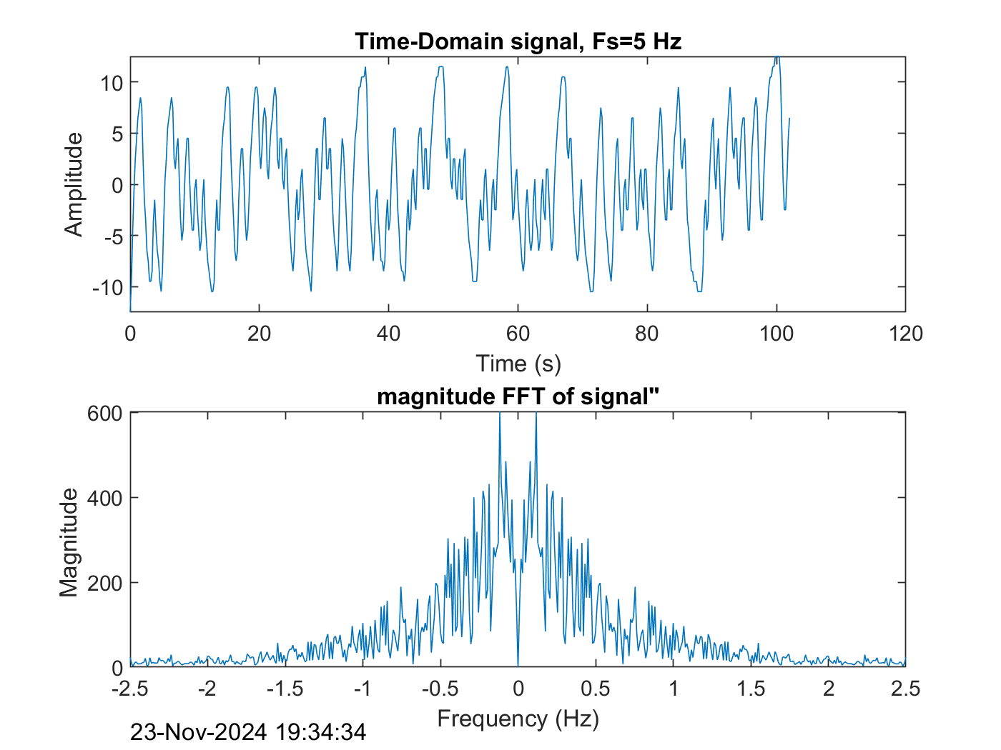

**vData** - Ieșirea sistemului filtrată:

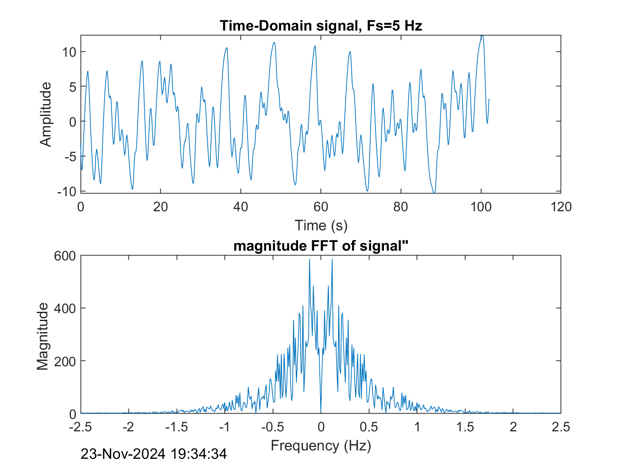

3.3.c. [**1p**] Comentarii asupra spectrului:

După eliminarea tendințelor date de componenta constantă, și filtrarea semnalului, se observă o reducere a zgomotului dat de componentele de frecvență înaltă, păstrând-se variațiile si componentele de interes.

! 3.4. Seturile de date de identificare Matlab - iddata pentru identificare si validare.

! 3.4.a. eData [[link](https://drive.google.com/file/d/1e2StVydLHgLWpX8g6_iJHGRcy3kKLSCp/view?usp=drive_link)]

! 3.4.b. vData [[link](https://drive.google.com/file/d/1IVg1YWoIHLrRbCdS86Ald6a1768EIR_e/view?usp=drive_link)]

! 3.5. Estimarea complexității model ARX

3.5.a. [**1p**] Utilizare functie advice:

**Rezultat:** [[link fișier .txt](https://drive.google.com/file/d/134Bd13Oi0trh_NT3DshCypBpnnkXWj5K/view?usp=drive_link)]

**Comentariu:**

Indică necesitatea ajustării proprietății InterSample dacă datele provin din semnale continue eșantionate și sugerează eliminarea mediilor. De asemenea, atrage atentia asupra limitărilor în estimarea modelelor de ordine mai mare de 50 din cauza nivelului de excitație al intrării. Absența feedbackului semnificativ și dificultatea de a construi modele neliniare dacă intrarea este binară.

3.5.b. [**1p**] Utilizare functie delayest:

Folosirea funcției **delayest** indica ca am avea , adică un timp mort egal cu 2 eșantioane.

! 3.5.c. Estimare complexitate model ARX

|  |  |  |
| --- | --- | --- |
| 5 | 3 | 2 |

! 3.6. Identificare model ARX

! 3.6.a. Descriere model obținut (structură, coeficienți, etc)

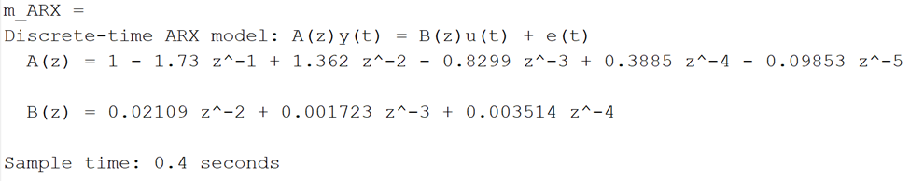

! 3.6.b. Valorile funcțiilor criteriu

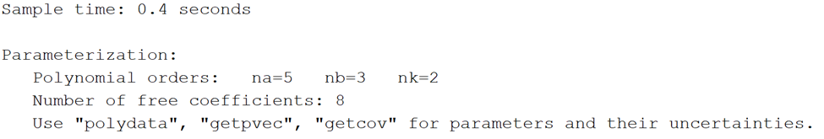

! 3.6.c. Figurile obținute în urma validării (resid & compare)

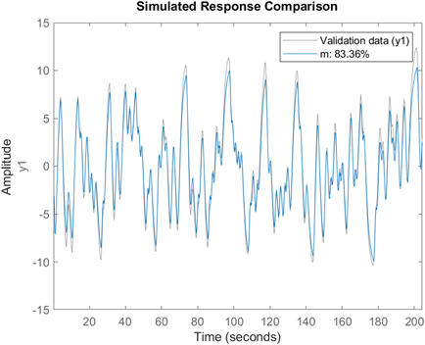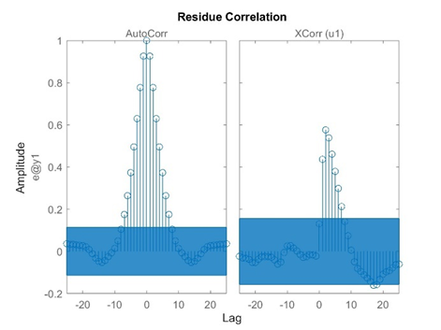

3.7. [**3p**] Identificare model ARMAX

3.7.a. Descriere model obținut (structură, coeficienți, etc)

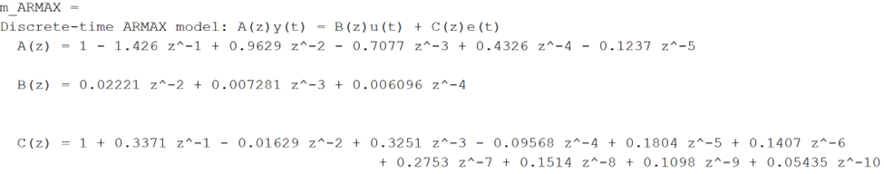

3.7.b. Valorile funcțiilor criteriu

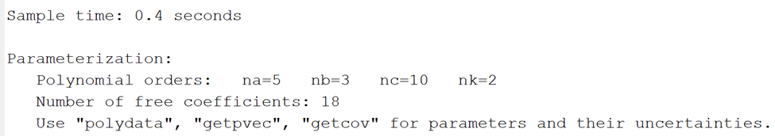

3.7.c. Figurile obținute în urma validării (resid & compare)

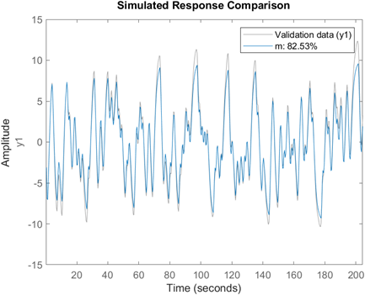

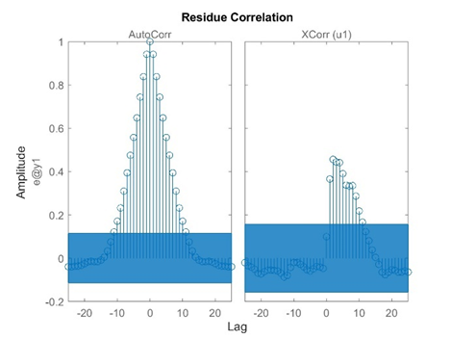

3.8. [**3p**] Identificare model BJ

3.8.a. Descriere model ales (structură, coeficienți, etc)

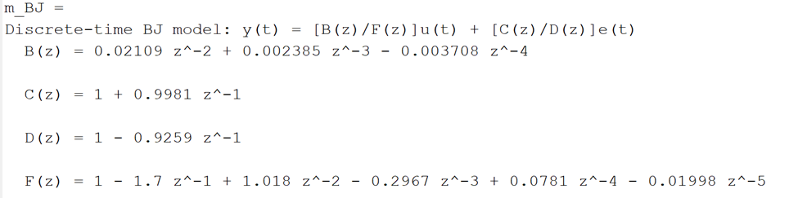

3.8.b. Valorile funcțiilor criteriu

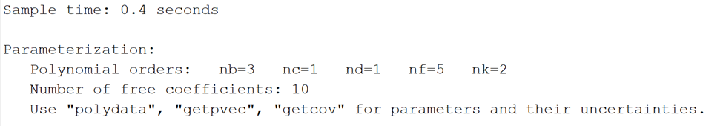

3.8.c. Figurile obținute în urma validării (resid & compare)

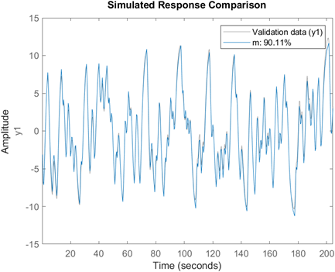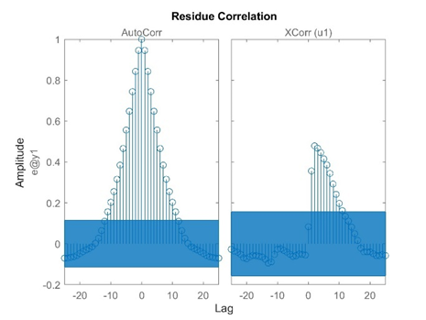

3.9. [**3p**] Identificare model OE

3.9.a. Descriere model ales (structură, coeficienți, etc)

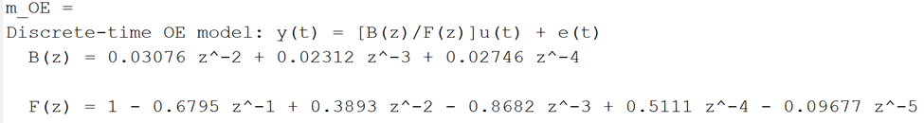

3.9.b. Valorile funcțiilor criteriu

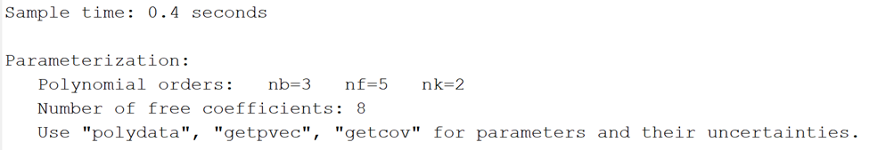

3.9.c. Figurile obținute în urma validării (resid & compare)

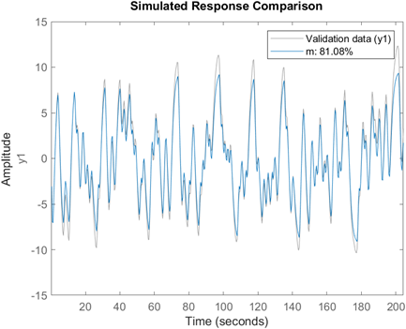



! 3.10. Alegere Model Final Matlab - **BJ**

! 3.10.a. Descriere model ales (structură, coeficienți, etc)



! 3.10.b. Valorile funcțiilor criteriu



! 3.10.c. Figurile obținute în urma validării (resid & compare)

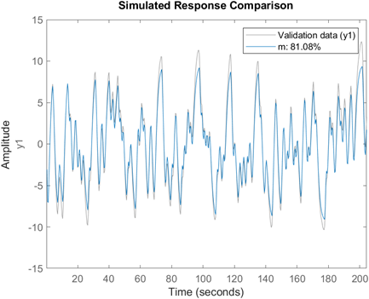

3.10.d. [**1p**] Studiul stabilității sistemului:

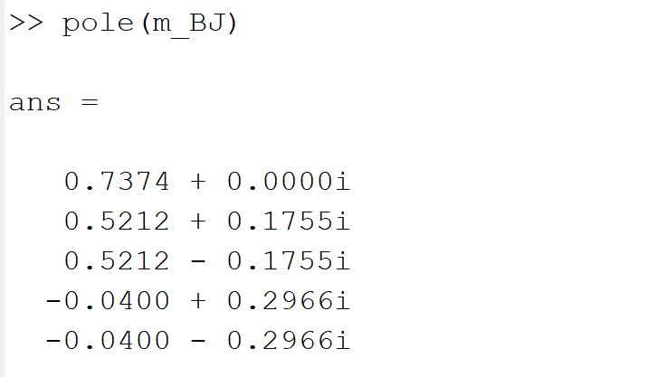

Polii sunt în interiorul cercului unitate.

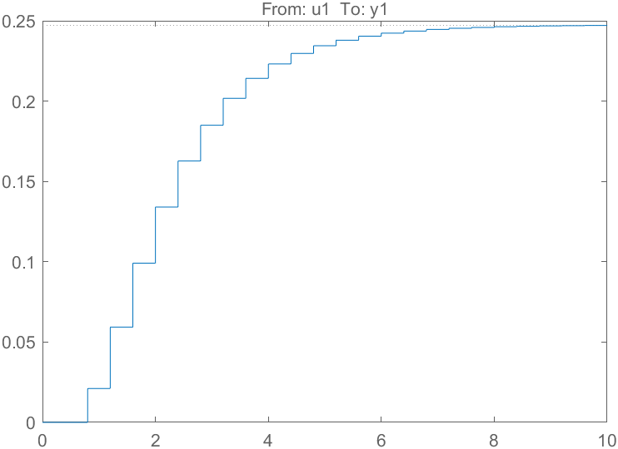

! 3.10.e. Modelul Matlab ales încărcat este disponibil aici [[link fisiser matlab](https://drive.google.com/file/d/1-rSsXXHEdxVf6ZbdR2LNBJ5Lk1kw9wlt/view?usp=drive_link)]

! 3.10.f. Comentarii/Observații

Se poate imbunatatii explorand din nou combinatia parametrilor na, nb.

1. **MODELARE SI IDENTIFICARE FOLOSIND WIMPIM**

4.1. [**1p**] Pregătire date inițiale WINPIM. Fisierul txt obtinut [link]

4.2. [**1p**] Incarcare fisier in WinPIM si specificare perioada de esantionare (imagine obtinuta)

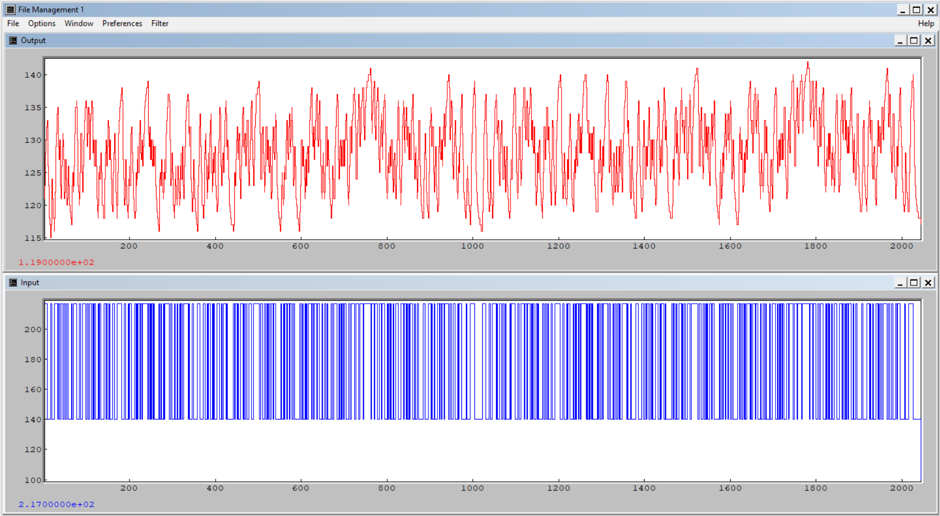

Ts = 0.4s

4.3. [**1p**] Aplicare filtrare set de date (eliminarea componentei continue) (imagine obtinuta)

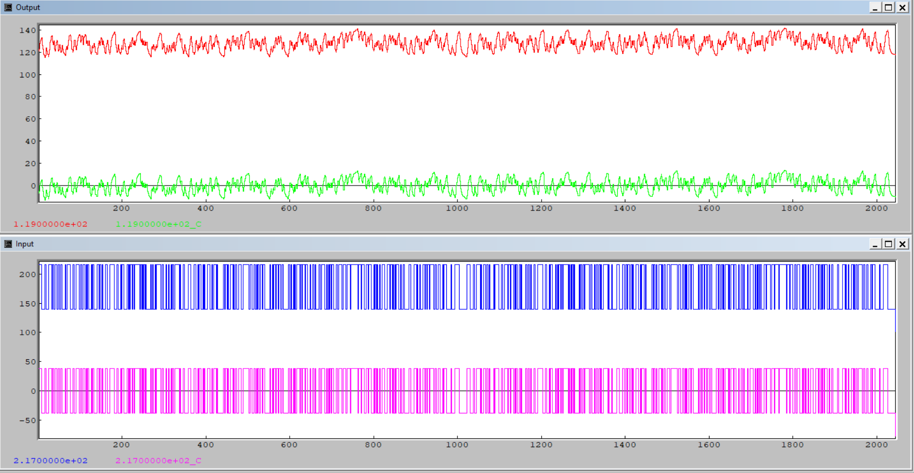

Am adaugat si filtrare de tip Butterworth de ordin 1, cu coeficientii A = -0.5095 si B = [0.2452 0.2452].

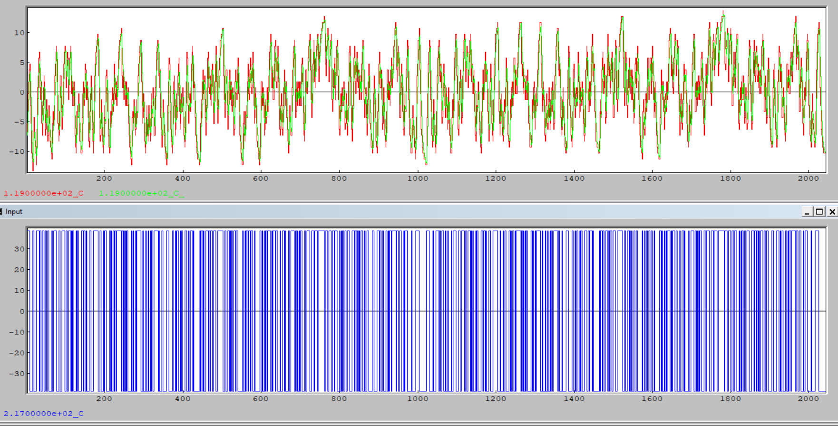

4.4. [**1p**] Estimarea complexitatii: (imagine obtinuta)

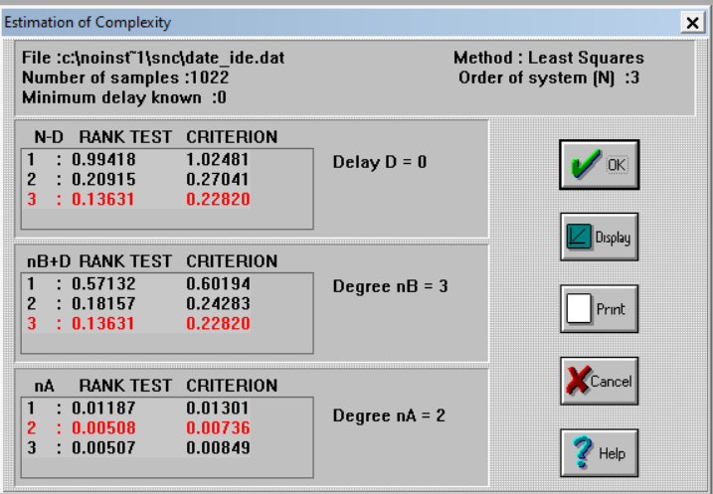

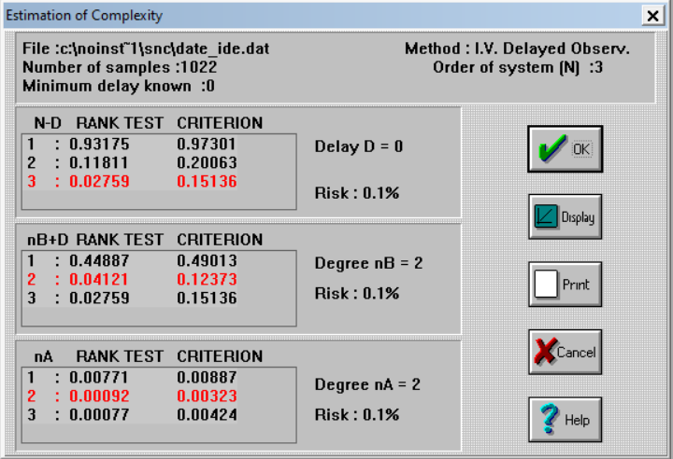

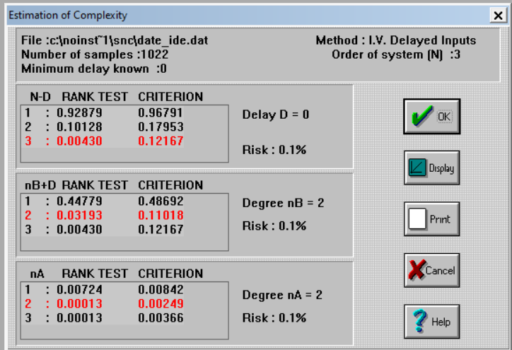

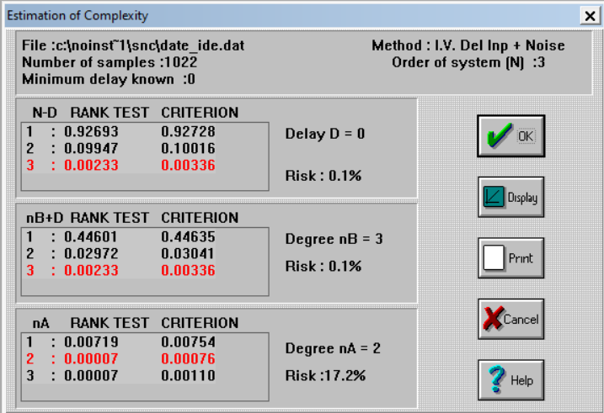

|  |  |  |  |
| --- | --- | --- | --- |
| 2 | 2 | 2 | 0 |

4.5. [**5p**] Identificare si validare modele:

Indicatie : Se vor trece in tabel structurile 1-4 pentru ordinele obtinute la 4.4, si structurile 1-4 pentru ordinele finale (daca difera de cele de la 4.4)

| Nr | Model Testat  Nr. Structură, $n_{A},n_{B}, d, …$ | Validare  Test Albire | Validare Test de necorelare | Observatii (de ce a trecut sau nu testul de validare) (imagine obtinuta pentru testul corespunzator) |
| --- | --- | --- | --- | --- |
| 1. | ARX[2,2,0] | NU | NU |  |
| 2. | OE[2,2,0] | NU | NU |  |
| 3. | ARMAX[2,2,2,0] | NU | DA |  |
| 4. | ARIMAX[2,2,2,0] | NU | DA |  |
| 5. | ARX[4,3,1] | NU | NU |  |
| 6. | OE[4, 3, 1] | NU | DA |  |
| 7. | ARMAX[4,3,4,2] | NU | NU |  |
| 8. | ARIMAX[4,3,2,2] | NU | NU |  |

Detalii model ales (structura, coeficienti):

OE[4,3,1]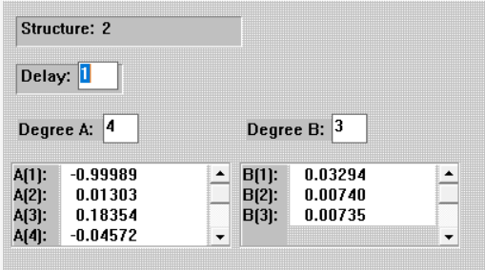

4.6. [**1p**] Modelul ales este anexat aici [link]

4.7. [**2p**] Simulare model ales WinPIM si simulare model ales Matlab.

| **Model** | $t_{c}$ | $t_{t}$ | $τ$ |  |
| --- | --- | --- | --- | --- |
| Matlab | 4.4 | 5.2 | 0.8 |  |
| WinPim |  |  |  |  |

4.8. [**2p**] Graficele simularilor sunt disponibile aici

…



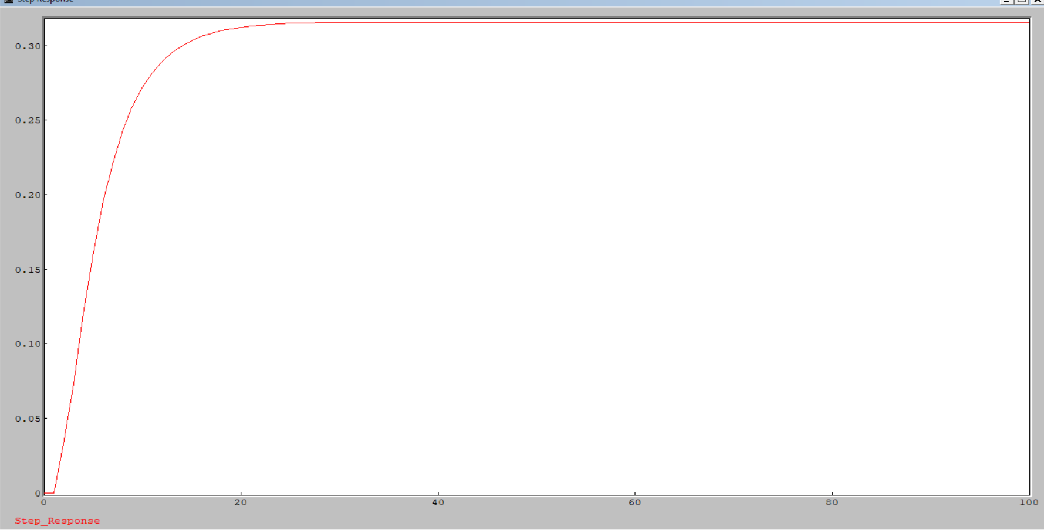

! 4.9. Modelul final ales pentru continuarea proiectului este: model MatLab BJ[3, 1, 1, 5, 2]

1. **CALCUL REGULATOR RST-1, SIMULARE SI VALIDARE**

! 5.1. Platforma laborator 6 - citită

PROIECTARE REGLARE

! 5.2. Obiective de reglare impuse :

|  |  |
| --- | --- |
|  |  |

! 5.3. Pulsatia naturala si atenuarea echivalente cu obiectivele de reglare impuse:

|  |  |
| --- | --- |
|  |  |

5.4.[**2p**] Polii dominanti discreti impusi ca urmare a obiectivelor de reglare:

|  |  |
| --- | --- |
|  |  |

5.5. [**2p**] Specificare polinom P:

| Grad **P** |  |
| --- | --- |
| $P\left(q^{-1}\right)$ |  |

5.6. [**2p**] Grade polinoame ecuatia Sylvester :

|  |  |  |  |  |  |
| --- | --- | --- | --- | --- | --- |
|  |  |  |  |  |  |

5.7. [**2p**] Matricea M asociata :

$M=\left[ \right]$

5.8. [**1p**] Solutia ecuatiei :

|  |  |
| --- | --- |
|  |  |
|  |  |

PROIECTARE URMARIRE

5.9. [**3p**] Pentru ca sistemul sa ofere timp de raspuns minim si suprareglaj < 5% se aleg:

|  |  |  |
| --- | --- | --- |
|  |  |  |
|  |  |  |

5.10. [**4p**] Simulare sistem in bucla inchisa (comanda, referinta, iesirea), in conditii de perturbatii treapta (25% amplitudine) aplicate dupa stabilizarea sistemului fata de referinta. Graficele sunt prezentate aici:

…

5.11. [**1p**] Observatii legate de rezultatele obtinute: …

REPROIECTARE REGULATOR

5.12. [**1p**] Specificare polinom P:

| Grad **P** |  |
| --- | --- |
| $P\left(q^{-1}\right)$ |  |

5.13 [**1p**] Grade polinoame ecuatia Sylvester :

|  |  |  |  |  |  |
| --- | --- | --- | --- | --- | --- |
|  |  |  |  |  |  |

5.14. [**2p**] Matricea M asociata :

$M=\left[ \right]$

5.15. [**1p**] Solutia ecuatiei :

|  |  |
| --- | --- |
|  |  |
|  |  |

5.16. [**2p**] Simulare sistem in bucla inchisa (comanda, referinta, iesirea), in conditii de perturbatii treapta (25% amplitudine) aplicate dupa stabilizarea sistemului fata de referinta. Graficele sunt prezentate aici:

…

5.17. [**1p**] Observatii legate de rezultatele obtinute: …

1. **PROIECTARE REGULATOR RST-1 - WINREG**

! 6.1. Specificare performante in urmarire respectiv in reglare:

|  |  |  |
| --- | --- | --- |
| Reglare |  |  |
| Urmarire |  |  |

! 6.2. Pentru regulatorul calculat folosind metoda Pole Placement, cu integrator, polinoamele R,S,T sunt:

|  |  |
| --- | --- |
|  |  |
|  |  |
|  |  |

! 6.3. Fisierul WinPim cu regulator si model este aici. [link]

! 6.4. Simulare sistem in bucla inchisa (comanda, referinta, iesirea), in conditii de perturbatii treapta (25% amplitudine) aplicate dupa stabilizarea sistemului fata de referinta. Graficele sunt prezentate aici:

…

! 6.5. Observatii legate de rezultatele obtinute: …

1. **EVALUARE EXPERIMENTALA REGULATOR RST-1**

! 7.1. Evaluare performante pe sistemul real.

! 7.1.a. Se alege referinta r(t) = ….  a.i. u(t) stationar sa fie egal cu u0. Pentru aceasta referinta s-a stimulat sistemul si s-a aplicat si o perturbatie cand a ajuns in regimul stationar de cca ….%

! 7.1.b. Rezultatul simularii se afla in imaginea de mai jos:

…

7.1.c. [**2p**] Alegand o alta referinta raspunsul sistemului este capturat in figura de mai jos:

…

! 7.2. Performantele se regasesc rezumate in tabelul urmator:

| Referință | Perturbație | Urmărire |  | Reglare perturbație |  | Observații |
| --- | --- | --- | --- | --- | --- | --- |
|  |  | $t_{t}\left[s\right]$ | $σ\left[\%\right]$ | $t_{t}\left[s\right]$ | $σ\left[\%\right]$ |  |
| % | % |  |  |  |  |  |
| % | % |  |  |  |  |  |

! 7.3. Comentarii privind calitatea solutiei obtinute vs specificatiile impuse: …

1. **ROBUSTETE, CALCUL REGULATOR RST-2, SIMULARE SI VALIDARE**

! 8.1. Platforma laborator 8 - citită

Reproiectare regulator RST.

8.2. [**2p**] Regulatorul RST 1 si-a indeplinit sau nu performantele impuse ? Daca nu, ce masuri se iau (ce specificatii noi se impun fata de proiectarea anterioara) ?

…

8.3. [**4p**] Regulatorul RST 1 indeplineste marginile standard de robustete (se pot verifica cu aplicatia WinREG)? Figura cu functia de sensibilitate si template este furnizata aici.

…

8.4. [**4p**] In cazul in care regulatorul a trebuit recalculat acesta este descris de polinoamele:

|  |  |
| --- | --- |
|  |  |
|  |  |
|  |  |

8.5. [**2p**] Rezultatele in simulare sunt furnizate in figura urmatoare:

…

8.6. [**2p**] Functia de sensibilitate a noii solutii:

…

1. **EVALUARE EPERIMENTALA REGULATOR RST-2**

9.1. [**3p**] Evaluare performante pe sistemul real.

9.1.a. Se alege referinta r(t) = ….  a.i. u(t) stationar sa fie egal cu u0. Pentru aceasta referinta s-a stimulat sistemul si s-a aplicat si o perturbatie cand a ajuns in regimul stationar de cca ….%

9.1.b. Rezultatul simularii se afla in imaginea de mai jos:

…

9.1.c. [**2p**] Alegand o alta referinta raspunsul sistemului este capturat in figura de mai jos:

…

9.2.[**2p**] Performantele se regasesc rezumate in tabelul urmator:

| Referință | Perturbație | Urmărire |  | Reglare perturbație |  | Observații |
| --- | --- | --- | --- | --- | --- | --- |
|  |  | $t_{t}\left[s\right]$ | $σ\left[\%\right]$ | $t_{t}\left[s\right]$ | $σ\left[\%\right]$ |  |
| % | % |  |  |  |  |  |
| % | % |  |  |  |  |  |

9.3.[**1p**] Comentarii privind calitatea solutiei obtinute vs specificatiile impuse: …

1. **CONCLUZII GENERALE SI FEEDBACK PROIECT**

! 10.1. Concluzii legate de solutia de reglare calculata

…

! 10.2. Feedback legat de desfasurare/ continut proiect

…